УТВЕРЖДЕН
приказом ФНС России
от 15.12.2022
№ ЕД-7-26/1203@

Унифицированный формат транспортного контейнера
при информационном взаимодействии с прикладным программным обеспечением АИС «Налог-3», автоматизирующим процесс приема, хранения, обработки и предоставления электронных документов (первая очередь) в части электронных счетов-фактур» (ПП ЭДЕМ) (технологический процесс 124.01.00.00.0050 «Прием, хранение, обработка и предоставление электронных счетов-фактур», 121.00.00.00.0010 «Автоматизированный контроль за движением импортных товаров»)

1. Термины и определения
1.1. Электронная подпись (ЭП) — информация в электронной форме, которая присоединена к другой информации в электронной форме (подписываемой информации) или иным образом связана с такой информацией, и которая используется для определения лица, подписывающего информацию.
1.2. Сертификат ключа подписи (сертификат) — документ на бумажном носителе или электронный документ с ЭП уполномоченного лица Удостоверяющего центра (далее – УЦ), который включает в себя открытый ключ, и выдается УЦ для подтверждения подлинности ЭП, идентификации владельца сертификата и обеспечения конфиденциальности передаваемой информации.
1.3. УКЭП – усиленная квалифицированная электронная подпись, осуществленная с применением регламентированных ГОСТ алгоритмов шифрования и доверенной метки времени. Это файлы, в которых хранится зашифрованная информация, подтверждающая вашу личность и подлинность подписанного документа.
1.4. Электронный документ (документ) – документ, представленный в электронном виде, в соответствии с требованиями формата для данного типа документа.
1.4. Транзакция – единичный шаг передачи контейнера с документами и ЭП в рамках документооборота определенного типа, который определяет набор передаваемых документов, ЭП, их отправителя и получателя.
1.5. Электронный документооборот (документооборот) – последовательность транзакций по обмену документами между участниками документооборота, обеспечивающая некоторый регламентированный процесс по обмену документами.
1.6. Транспортный контейнер – набор логически связанных документов и ЭП, а также сопутствующая транспортная информация, объединенные в один файл.
1.7. Основной документ – документ, содержащий реквизиты прослеживаемости, для которого определен КНД (счет-фактура, корректировочный счет-фактура, а также содержащий реквизиты прослеживаемости универсальный передаточный документ, универсальный корректировочный документ), в том числе содержащий в структуре наименования файла префикс со значением «PROS». Перечень КНД основных документов приведен в Приложение № 2 к Унифицированному формату транспортного контейнера.
1.8. Оператор электронного документооборота (ОЭД) – российская организация, соответствующая требованиям, утвержденным федеральным органом исполнительной власти, уполномоченным по контролю и надзору в области налогов и сборов, и осуществляющая деятельность по обеспечению электронного документооборота, заключившая договор с продавцом.
1.9. Хозяйствующий субъект – коммерческая организация, некоммерческая организация, осуществляющая деятельность, приносящую ей доход, индивидуальный предприниматель, иное физическое лицо, не зарегистрированное в качестве индивидуального предпринимателя, но осуществляющее профессиональную деятельность, приносящую доход, в соответствии с федеральными законами на основании государственной регистрации и (или) лицензии, а также в силу членства в саморегулируемой организации.

2. Общие сведения
2.1. Данный документ описывает структуру транспортного контейнера, формируемого операторами электронного документооборота и обрабатываемого программными средствами ФНС России в ходе информационного взаимодействия в электронном виде с использованием ЭП для обеспечения организации электронного документооборота при представлении хозяйствующими субъектами документов, служащих основанием для принятия покупателем предъявленных продавцом товаров (работ, услуг), имущественных прав (включая комиссионера, агента, которые осуществляют реализацию товаров (работ, услуг), имущественных прав от своего имени) сумм налога к вычету. Перечень типов документооборота приведен в Приложение № 2 к Унифицированному формату транспортного контейнера к настоящему документу.
2.2. Информационное взаимодействие происходит путем осуществления документооборота через проведение транзакций – передачи от одного участника документооборота другому транспортного контейнера с фиксированным для данной транзакции набором документов и ЭП, сделанными от имени уполномоченных лиц соответствующих участников документооборота.
2.3. В ходе осуществления документооборота документы передаются в сжатом виде. ЭП под документами передаются в открытом виде.

Общие требования к составу контейнера

3.1. Содержимое транспортного контейнера
Транспортный контейнер представляет собой zip-архив, содержащий:
- файл описания транспортного контейнера в формате xml;
- zip-архивы файлов с содержимым передаваемых документов;
- файлы с содержимым передаваемых ЭП.
Схема транспортного контейнера приведена на Рисунок 1.
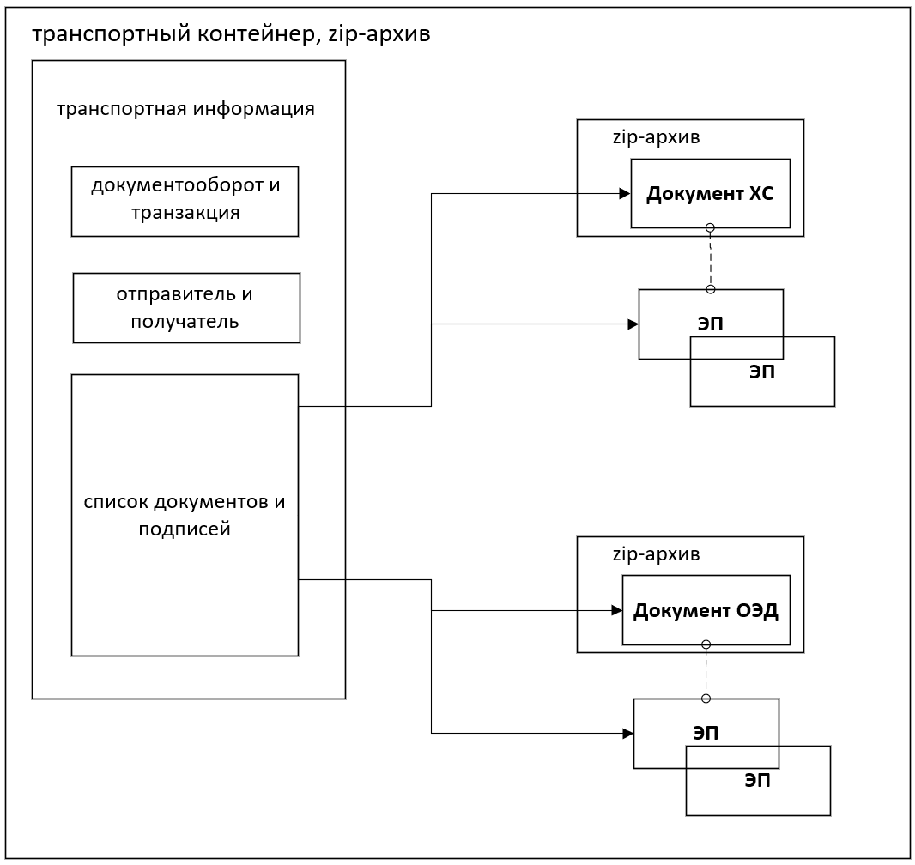
Рисунок 1. Схема транспортного контейнера

3.1.1. Файлы документов и ЭП именуются с использованием глобальных уникальных идентификаторов по формату «<GUID>.bin».
3.1.2. Содержимое транспортного контейнера, описанное в п. 3.1 настоящего документа, объединяется в zip-архив в режиме STORE. Для обеспечения гарантии целостности транспортного контейнера подписывается прикрепленной (attached) подписью отправителя. Файл описания транспортного контейнера при передаче в транспортном контейнере не сжимается.
3.1.3. В одном транспортном контейнере передаются документы и ЭП, относящиеся к одной транзакции.
3.1.4. Формат файла описания транспортного контейнера приведен в к настоящему документу. Файл описания транспортного контейнера содержит необходимую информацию о передаваемом транспортном контейнере и его содержимом. Файл описания транспортного контейнера носит исключительно информативный характер. Файл может использоваться для информативного представления о содержимом транспортного контейнера при невозможности извлечь файлы, а также принимает участие в проводимых проверках содержимого транспортного контейнера.

3.2. Имя файла транспортного контейнера
3.2.1. Транспортный контейнер передается в виде файла с уникальным именем по формату
ESF_<идентификатор отправителя>_<идентификатор получателя>_<дата>_<GUID>_<код типа документооборота>_<код типа транзакции>_<код типа документа>.zip
3.2.2. Дата в имени файла контейнера должна совпадать с датой в имени файла основного документа в контейнере (основным документом считается документ с кодом типа документа «01»). В случае наличия в контейнере второго титула, то дата в имени файла контейнера должна совпадать с датой в имени файла второго титула (документ с кодом типа документа «02»).
3.2.3. Идентификаторы отправителя и получателя, а также коды типа документооборота, транзакции и документа в имени файла контейнера должны совпадать с соответствующей информацией в файле описания транспортного контейнера.
3.2.4. GUID в имени файла контейнера представляет собой глобальный уникальный идентификатор, обеспечивающий уникальность имени файла контейнера.
3.2.5. В случае присутствия в контейнере нескольких документов в имени файла транспортного контейнера указывается код того документа, наименование которого вынесено в название типа транзакции.
3.3. Требования к документообороту приведены в Приложение № 2 к Унифицированному формату транспортного контейнера к настоящему документу.

4. Типы участников документооборота и их идентификация
4.1. Документооборот осуществляется между основными участниками, указанными в Таблица 1.
Таблица 1. Основные участники документооборота
Условное обозначение | Описание
ОЭД продавца | Оператор электронного документооборота, оказывающий услуги продавцу в рамках информационного взаимодействия с приемным комплексом электронных счетов-фактур с использованием квалифицированной электронной подписи. В рамках настоящего документооборота в зависимости от типа транзакции оператор электронного документооборота может принимать любой тип субъекта: отправитель или получатель
Налоговый орган | Межрегиональная инспекция ФНС России по централизованной обработке данных. В рамках настоящего документооборота в зависимости от типа транзакции налоговый орган может принимать любой тип субъекта: отправитель или получатель

В рамках документооборота участники подписывают документы и формируют транспортные контейнеры, в которых могут присутствовать документы, владельцами которых выступают следующие подписанты (см. Таблица 2)
Таблица 2. Подписанты документов
Условное обозначение | Описание
Продавец | Хозяйствующий субъект, на которого в соответствии с законодательством Российской Федерации возложена обязанность по выставлению документа налогового учёта по исчислению НДС, в том числе содержащего реквизиты прослеживаемости (счета-фактуры, в том числе корректировочного счета-фактуры, либо содержащего реквизиты прослеживаемости универсального передаточного документа, универсального корректировочного документа, в том числе в рамках договоров комиссии (агентских договоров)
Покупатель | Хозяйствующий субъект, на которого в соответствии с законодательством Российской Федерации возложена обязанность по принятию документа налогового учёта по исчислению НДС, в том числе содержащего реквизиты прослеживаемости, выставленного продавцом
ОЭД покупателя | Оператор электронного документооборота, оказывающий услуги покупателю в рамках информационного взаимодействия ПП ЭДЕМ
ОЭД продавца | Оператор электронного документооборота, оказывающий услуги продавцу в рамках информационного взаимодействия с ПП ЭДЕМ
Налоговый орган | Межрегиональная инспекция ФНС России по централизованной обработке данных

4.2. Идентификаторы участников документооборота состоят из символов латинского алфавита a–z, 0–9, «@», «.» и «-». Идентификаторы являются регистронезависимыми.
4.3. В качестве идентификатора налогового органа используется четырехзначный код налогового органа в кодировке классификатора СОУН. В рамках настоящего документооборота код налогового органа 9965.
4.4. В качестве идентификатора оператора электронного документооборота используется уникальный трехсимвольный код, определяемый ФНС России. В рамках настоящего документооборота префикс идентификатора оператора принимает значение «2».

5. Спецификация используемых технологий

5.1. Глобальные уникальные идентификаторы
5.1.1. Для идентификации документов и для генерации имен файлов в транспортном контейнере используются глобальные уникальные идентификаторы (GUID).
5.1.2. Используемые глобальные уникальные идентификаторы должны генерироваться согласно общим принципам формирования GUID, изложенным в документе RFC 4122 (http://www.ietf.org/rfc/rfc4122.txt). Глобальные уникальные идентификаторы представляются в виде шестнадцатеричного числа из 32 разрядов, разбитых на группы дефисами, записанного в нижнем регистре.

5.2. Объединение и сжатие файлов
5.2.1. Для объединения нескольких документов в один транспортный контейнер и для сжатия документов используется формат zip-архива.
5.2.2. Формат zip-архива описывается в открытой спецификации, доступной по адресу http://www.pkware.com/documents/casestudies/APPNOTE.TXT. Архивирование содержимого больше 4 ГБ должно производиться в соответствии с базовыми возможностями версии 4.5 (ZIP64) без использования шифрования, размеры менее 4 ГБ могут архивироваться в соответствии с базовыми возможностями версии 2.0 без использования шифрования.
5.2.3. Документу перед сжатием присваивается имя «attache», после чего он сохраняется в архиве. Имя архива формируется в соответствии с пунктом 3.1.1. При извлечении документа из архива, для восстановления исходного имени файла используется информация из файла описания транспортного контейнера.

5.3. Криптография
5.3.1. Для формирования ЭП используются алгоритмы ГОСТ Р 34.10-2012.
5.3.2. ЭП должна включать относящийся к ней сертификат.
5.3.3. ЭП под транспортным контейнером должна содержать подписанный ею транспортный контейнер. ЭП под документом не должна включать подписанный ею документ.

Приложение № 1
к Унифицированному формату транспортного контейнера

Формат файла описания транспортного контейнера
I. ОБЩИЕ СВЕДЕНИЯ
1. Настоящий формат описывает требования к XML файлам (далее – файл обмена) передачи в электронном виде сведений транспортной информации.
2. Номер части настоящего формата 700_18.
II. ОПИСАНИЕ ФАЙЛА ОБМЕНА
3. Имя файла обмена должно иметь следующий вид:
packageDescription
Расширение имени файла – xml. Расширение имени файла может указываться как строчными, так и прописными буквами.
Параметры первой строки файла обмена
Первая строка XML файла должна иметь следующий вид:
<?xml version="1.0" encoding="windows-1251"?>
Имя файла, содержащего XML схему файла обмена, должно иметь следующий вид:
TR_TRESF_2_700_18_09_01_xx , где хх – текущая версия схемы.
Расширение имени файла – xsd.
4. Логическая модель файла обмена представлена в виде диаграммы структуры файла обмена на рисунке 1 настоящего формата. Элементами логической модели файла обмена являются элементы и атрибуты XML файла. Перечень структурных элементов логической модели файла обмена и сведения о них приведены в таблицах 4.1 – 4.6 настоящего формата.
Для каждого структурного элемента логической модели файла обмена приводятся следующие сведения:
наименование элемента. Приводится полное наименование элемента. В строке таблицы могут быть описаны несколько элементов, наименования которых разделены символом «|». Такая форма записи применяется при наличии в файле обмена только одного элемента из описанных в этой строке;
сокращенное наименование (код) элемента. Приводится сокращенное наименование элемента. Синтаксис сокращенного наименования должен удовлетворять спецификации XML;
признак типа элемента. Может принимать следующие значения: «С» – сложный элемент логической модели (содержит вложенные элементы), «П» – простой элемент логической модели, реализованный в виде элемента XML файла, «А» – простой элемент логической модели, реализованный в виде атрибута элемента XML файла. Простой элемент логической модели не содержит вложенные элементы;
формат элемента. Формат элемента представляется следующими условными обозначениями: Т – символьная строка; N – числовое значение (целое или дробное).
Формат символьной строки указывается в виде Т(n-k) или T(=k), где: n – минимальное количество знаков, k – максимальное количество знаков, символ «-» – разделитель, символ «=» означает фиксированное количество знаков в строке. В случае, если минимальное количество знаков равно 0, формат имеет вид Т(0-k). В случае, если максимальное количество знаков не ограничено, формат имеет вид Т(n-).
Формат числового значения указывается в виде N(m.k), где: m – максимальное количество знаков в числе, включая знак (для отрицательного числа), целую и дробную часть числа без разделяющей десятичной точки, k – максимальное число знаков дробной части числа. Если число знаков дробной части числа равно 0 (то есть число целое), то формат числового значения имеет вид N(m).
Для простых элементов, являющихся базовыми в XML, например, элемент с типом «date», поле «Формат элемента» не заполняется. Для таких элементов в поле «Дополнительная информация» указывается тип базового элемента;
признак обязательности элемента определяет обязательность наличия элемента (совокупности наименования элемента и его значения) в файле обмена. Признак обязательности элемента может принимать следующие значения: «О» – наличие элемента в файле обмена обязательно; «Н» – наличие элемента в файле обмена необязательно, то есть элемент может отсутствовать. Если элемент принимает ограниченный перечень значений (по классификатору, справочнику, кодовому словарю), то признак обязательности элемента дополняется символом «К». Например, «ОК». В случае, если количество реализаций элемента может быть более одной, то признак обязательности элемента дополняется символом «М». Например, «НМ» или «ОКМ».
К вышеперечисленным признакам обязательности элемента может добавляться значение «У» в случае описания в XML схеме условий, предъявляемых к элементу в файле обмена, описанных в графе «Дополнительная информация». Например, «НУ» или «ОКУ»;
дополнительная информация содержит, при необходимости, требования к элементу файла обмена, не указанные ранее. Для сложных элементов указывается ссылка на таблицу, в которой описывается состав данного элемента. Для элементов, принимающих ограниченный перечень значений из классификатора (справочника, кодового словаря), указывается соответствующее наименование классификатора (справочника, кодового словаря) или приводится перечень возможных значений. Для классификатора (справочника, кодового словаря) может указываться ссылка на его местонахождение. Для элементов, использующих пользовательский тип данных, указывается наименование типового элемента.

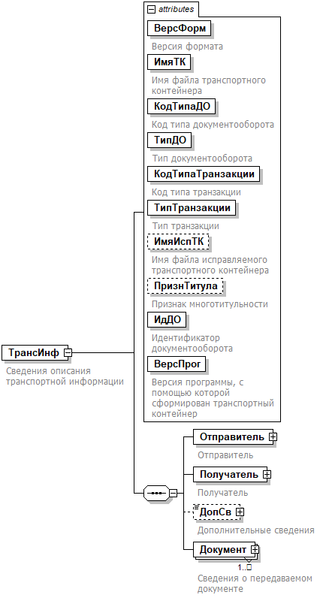

Рис.1. Диаграмма структуры файла обмена
Таблица 4.1
Сведения описания транспортной информации (ТрансИнф)
Наименование элемента | Сокращенное наименование (код) элемента | Признак типа элемента | Формат элемента | Признак обязательности элемента | Дополнительная информация
Версия формата | ВерсФорм | A | T(1-10) | О | Версия формата описания транспортного контейнера.  В настоящем документе принимает значение 1.01
Имя файла транспортного контейнера | ИмяТК | A | T(1-255) | О | Содержит (повторяет) имя файла транспортного контейнера с расширением
Код типа документооборота | КодТипаДО | A | T(=2) | ОК | Код типа осуществляемого документооборота согласно Приложению № 2
Тип документооборота | ТипДО | A | T(1-50) | О | Тип осуществляемого документооборота согласно Приложению № 2
Код типа транзакции | КодТипаТранзакции | A | T(=2) | ОК | Код типа осуществляемой транзакции, определенной для данного типа документооборота (согласно Приложению № 2)
Тип транзакции | ТипТранзакции | A | T(1-50) | О | Тип осуществляемой транзакции, определенной для данного типа документооборота (согласно Приложению № 2)
Имя файла исправляемого транспортного контейнера | ИмяИспТК | A | T(1-255) | Н | Содержит (повторяет) имя файла исправляемого (первичного) транспортного контейнера с расширением, взамен которого направляется данный транспортный контейнер.  Указывается только для транзакции «01» в том случае, если данный транспортный контейнер является заменой ранее направленному контейнеру, но не принятому ПП ЭДЕМ по причине ошибок в контейнере
Признак многотитульности | ПризнТитула | A |  | Н | Типовой элемент <xs:boolean>.  Принимает значение 'true' или 'false', в зависимости от того, имеется или нет титул покупателя в контейнере. Является обязательным при типе транзакции «01»
Идентификатор документооборота | ИдДО | A | T(1-255) | О | Содержит (повторяет) имя файла первичного транспортного контейнера с расширением, имеющего код транзакции 01.  Сохраняется в рамках данного цикла обмена документами.
Версия программы, с помощью которой сформирован транспортный контейнер | ВерсПрог | A | T(1-40) | О
Отправитель | Отправитель | С |  | О | Состав элемента представлен в таблице 4.2.  В элементе отправитель описывается отправитель (участник электронного документооборота), сформировавший транспортный контейнер
Получатель | Получатель | С |  | О | Состав элемента представлен в таблице 4.3.  В элементе получатель описывается получатель (участник электронного документооборота), для которого предназначен транспортный контейнер
Дополнительные сведения | ДопСв | П |  | Н | Типовой элемент <xs:anyType>.  Указывается при необходимости передачи дополнительного сообщения
Сведения о передаваемом документе | Документ | С |  | ОМ | Состав элемента представлен в таблице 4.4

Таблица 4.2
Отправитель (Отправитель)
Наименование элемента | Сокращенное наименование (код) элемента | Признак типа элемента | Формат элемента | Признак обязательности элемента | Дополнительная информация
Идентификатор отправителя | ИдСубъекта | A | T(1-46) | О | В соответствии с требованиями, определенными в разделе «Типы участников документооборота и их идентификация»
Тип субъекта | ТипСубъекта | A | T(1-50) | О | Принимает значение согласно таблице 1 раздела «Типы участников документооборота и их идентификация»
Таблица 4.3
Получатель (Получатель)
Наименование элемента | Сокращенное наименование (код) элемента | Признак типа элемента | Формат элемента | Признак обязательности элемента | Дополнительная информация
Идентификатор получателя | ИдСубъекта | A | T(1-46) | О | В соответствии с требованиями, определенными в разделе «Типы участников документооборота и их идентификация»
Тип субъекта | ТипСубъекта | A | T(1-50) | О | Принимает значение согласно таблице 1 раздела «Типы участников документооборота и их идентификация»
Таблица 4.4
Сведения о передаваемом документе (Документ)
Наименование элемента | Сокращенное наименование (код) элемента | Признак типа элемента | Формат элемента | Признак обязательности элемента | Дополнительная информация
Код типа документа | КодТипаДок | A | T(=2) | ОК | Код типа документа, передаваемого в составе контейнера, определенный для осуществляемой транзакции. В соответствии с определенным списком типов документов по передаваемым сведениям
Тип документа | ТипДок | A | T(1-50) | О | В соответствии с определенным списком типов документов по передаваемым сведениям
Тип содержимого документа | ТипСодерж | A | T(1-50) | О | Тип содержимого документа в соответствии с определенным типом для данного типа документа
Признак сжатия документа | ПризнСжат | A |  | О | Типовой элемент <xs:boolean>.  Принимает значение 'true' или 'false', в зависимости от того, сжато или нет содержимое документа в контейнере
Идентификатор документа | ИдДокумента | A | T(=32) | О | Глобальный уникальный идентификатор документа. Присваивается оператором ЭДО при формировании контейнера
Исходное имя файла документа | ИсхИмяФайла | A | T(1-255) | О | Имя файла указывается с расширением
Содержимое документа | Содержимое | С |  | О | Состав элемента представлен в таблице 4.5
Сведения УКЭП | Подпись | С |  | НМ | Состав элемента представлен в таблице 4.6.  Перечисляются ЭП, стоящие под документом.  Обязательность определяется на основании элементов <КодТипаДО>, <кодТипаТранзакции>, <КодТипаДок> по правилам, определённым в Приложении № 2

Таблица 4.5
Содержимое документа (Содержимое)
Наименование элемента | Сокращенное наименование (код) элемента | Признак типа элемента | Формат элемента | Признак обязательности элемента | Дополнительная информация
Имя файла в контейнере | ИмяФайла | A | T(1-255) | О | Имя файла (из набора файлов транспортного контейнера) с содержимым описываемого документа с расширением
Таблица 4.6
Сведения УКЭП (Подпись)
Наименование элемента | Сокращенное наименование (код) элемента | Признак типа элемента | Формат элемента | Признак обязательности элемента | Дополнительная информация
Имя файла УКЭП в контейнере для данного документа | ИмяФайла | A | T(1-255) | О | Имя файла (из набора файлов транспортного контейнера) с содержимым описываемой УКЭП с расширением
Роль подписанта | Роль | A | T(1-50) | О | Тип подписанта документа, от имени уполномоченного лица которого сделана данная УКЭП.  Принимает значение согласно таблице 2 раздела «Типы участников документооборота и их идентификация»

Приложение № 2
к Унифицированному формату транспортного контейнера
Документооборот по представлению налоговых документов,
оформляемых хозяйствующим субъектом

Таблица 2.1. Тип документооборота
Код | Тип документооборота | Описание
01 | ПредставлениеЭСФ | Документооборот для представления счетов-фактур

Таблица 2.2. Типы документов
Код | Тип документа | Типы содержимого | Описание
01 | ИнфПродав | xml | Документ (информация продавца) (установленный формат: КНД 1115131 | 1115133).
02 | ИнфПокуп | xml | Документ (информация покупателя) (установленный формат: КНД 1115132 | 1115134).
03 | ДоверПродав | xml | Машиночитаемая доверенность, подтверждающая полномочия представителя продавца (установленный формат: КНД XXXXXXX).
04 | ДоверПокуп | xml | Машиночитаемая доверенность, подтверждающая полномочия представителя покупателя (установленный формат: КНД XXXXXXX).
05 | ПДПИнфПродав | xml | Подтверждение оператора электронного документооборота, заключившего договор с продавцом, о получении документа (информации продавца) в электронной форме от продавца с указанием даты и времени поступления ему документа от продавца (установленный формат: КНД 1115112).
06 | ПДОИнфПродав | xml | Подтверждение оператора электронного документооборота, заключившего договор с покупателем, о направлении документа (информации продавца) в электронной форме покупателю с указанием даты и времени отправки (установленный формат: КНД 1115111).
07 | ПДОИнфПокуп | xml | Подтверждение оператора электронного документооборота, заключившего договор с продавцом, о направлении документа (информации покупателя) в электронной форме продавцу с указанием даты и времени отправки документа продавцу (установленный формат: КНД 1115111).
08 | КвитанцияОПриеме | xml | Квитанция о приеме документов (установленный формат: КНД 1166504). Формирует ФНС России при успешно выполненной первой группы проверок ТК в ПП ЭДЕМ.
09 | УведОбОтказеОЭДПродав | xml | Уведомление об отказе на транспортный контейнер и полученные в нем документы ОЭД продавца (установленный формат: КНД 1166505). Формирует ФНС России при наличии выявленных несоответствий по итогу выполнения первой группы проверок ТК в ПП ЭДЕМ.
10 | УведОбОтказеПродав | xml | Уведомление об отказе на полученные документы продавца (установленный формат: КНД 1166505). Формирует ФНС России при наличии выявленных несоответствий по итогу выполнения первой группы проверок ТК в ПП ЭДЕМ.
11 | УведОбОтказеОЭДПокуп | xml | Уведомление об отказе на полученные документы ОЭД покупателя (установленный формат: КНД 1166505). Формирует ФНС России при наличии выявленных несоответствий по итогу выполнения первой группы проверок ТК в ПП ЭДЕМ.
12 | УведОбОтказеПокуп | xml | Уведомление об отказе на полученные документы покупателя (установленный формат: КНД 1166505). Формирует ФНС России при наличии выявленных несоответствий по итогу выполнения первой группы проверок ТК в ПП ЭДЕМ.
13 | ИзвещениеОПолучении | xml | Извещение о получении транспортного контейнера с документами его получателем (установленный формат: КНД 1167010). Формирует ОЭД в ответ на полученную от ФНС России квитанцию о приеме или уведомление об отказе по результатам выполненной первой группы проверок ТК в ПП ЭДЕМ.
14 | СообщПроверОЭДПродав | xml | Сообщение о результатах проверок транспортного контейнера и полученных в нем документов ОЭД продавца (установленный формат: КНД 1166506). Формирует ФНС России при наличии выявленных несоответствий по итогу выполнения второй группы проверок ТК в ПП ЭДЕМ.
15 | СообщПроверПродав | xml | Сообщение о результатах проверок документов продавца (установленный формат: КНД 1166506). Формирует ФНС России при наличии выявленных несоответствий по итогу выполнения второй группы проверок ТК в ПП ЭДЕМ.
16 | СообщПроверОЭДПокуп | xml | Сообщение о результатах проверок документов ОЭД покупателя (установленный формат: КНД 1166506). Формирует ФНС России при наличии выявленных несоответствий по итогу выполнения второй группы проверок ТК в ПП ЭДЕМ.
17 | СообщПроверПокуп | xml | Сообщение о результатах проверок документов покупателя (установленный формат: КНД 1166506). Формирует ФНС России при наличии выявленных несоответствий по итогу выполнения второй группы проверок ТК в ПП ЭДЕМ.

Таблица 2.3. Типы транзакций
Код типа транзакции | Тип транзакции | Описание
01 | ПредставлениеОЭД | Транзакция по представлению в ФНС России в составе ТК документов (информации покупателя и/или информации продавца).
02 | РезультатПриемаНО | Транзакция по формированию результата приема по итогу выполнения первой группы проверок ТК в ПП ЭДЕМ и регистрации в хранилище.
03 | ИзвещениеРезультатПриемаОЭД | Транзакция по формированию ОЭД подтверждения в получении от ФНС России Уведомления об отказе в приеме транспортного контейнера или Квитанции о приеме и направлению в ФНС России извещения о получении транспортного контейнера
04 | РезультатОбработкиНО | Транзакция по формированию результата обработки по итогу выполнения второй группы проверок ТК в ПП ЭДЕМ.

Таблица 2.4. Транспортные контейнеры по документообороту
Код типа тран-закции | Код типа доку-мента | Тип транзакции | Отправитель | Получатель | Файлы в составе контейнера | Количество | Подписант
01 | 01 | ПредставлениеОЭД | ОЭД продавца | Налоговый орган | ИнфПродав | 1 | Продавец
 |  |  |  |  | ИнфПокуп | 0 или 1 | Покупатель
 |  |  |  |  | ДоверПродав | 0 или более | Продавец
 |  |  |  |  | ДоверПокуп | 0 или более | Покупатель
 |  |  |  |  | ПДПИнфПродав | 1 | ОЭД продавца
 |  |  |  |  | ПДОИнфПродав | 1 | ОЭД покупателя
 |  |  |  |  | ПДОИнфПокуп | 0 или 1 | ОЭД продавца
 |  |  |  |  | Файл описания транспортного контейнера | 1 | нет
02 | 08 | РезультатПриемаНО | Налоговый орган | ОЭД продавца | КвитанцияОПриеме | 1 | Налоговый орган
 |  |  |  |  | Файл описания транспортного контейнера | 1 | нет
02 | 09* | РезультатПриемаНО | Налоговый орган | ОЭД продавца | УведОбОтказеОЭДПродав | 0 или 1 | Налоговый орган
 |  |  |  |  | УведОбОтказеПродав | 0 или 1 | Налоговый орган
 |  |  |  |  | УведОбОтказеОЭДПокуп | 0 или 1 | Налоговый орган
 |  |  |  |  | УведОбОтказеПокуп | 0 или 1 | Налоговый орган
 |  |  |  |  | Файл описания транспортного контейнера | 1 | нет
03 | 13 | ИзвещениеРезультатПриемаОЭД | ОЭД продавца | Налоговый орган | ИзвещениеОПолучении | 1 | ОЭД продавца
 |  |  |  |  | Файл описания транспортного контейнера | 1 | нет
04 | 14** | РезультатОбработкиНО | Налоговый орган | ОЭД продавца | СообщПроверОЭДПродав | 0 или 1 | нет
 |  |  |  |  | СообщПроверПродав | 0 или 1 | нет
 |  |  |  |  | СообщПроверОЭДПокуп | 0 или 1 | нет
 |  |  |  |  | СообщПроверПокуп | 0 или 1 | нет
 |  |  |  |  | Файл описания транспортного контейнера | 1 | нет
* документы с кодами типов «09», «10», «11», «12», в случае их формирования, включаются в состав одного транспортного контейнера с кодом типа транзакции «02». В транспортном контейнере должен присутствовать хотя бы один из перечисленных документов. В имя транспортного контейнера выносится код типа документа «09» в том числе, если данный документ в транспортном контейнере отсутствует.
** документы с кодами типов «14», «15», «16», «17», в случае их формирования, включаются в состав одного транспортного контейнера с кодом типа транзакции «04». В транспортном контейнере должен присутствовать хотя бы один из перечисленных документов. В имя транспортного контейнера выносится код типа документа «14» в том числе, если данный документ в транспортном контейнере отсутствует.

